

凯视佳工业相机API函数说明书
数据压扩篇
编号：
版本：V1.0
发布日期：2016/03/17

本文档适用于凯视佳公司所有相机
北京凯视佳光电设备有限公司
400电话：400-0300-601
技术支持：support@catchbest.com
销售邮箱：sales@catchbest.com
网址：www.catchbest.com

修订说明
V1.0 | 2016.3.17 | 重新分类整理

凯视佳工业相机API函数说明书 1
数据压扩篇 1
修订说明 3
概要 5
关于数据压扩的说明 6
关于本文的查找表 7
相机硬件平台处理流程 8
KSJ_LutFileDownload 9
KSJ_LutDataDownload 10
KSJ_LutSetEnable 11
KSJ_LutGetEnable 12
KSJ_GammaLutFileDownload 13
KSJ_GammaLutDataDownload 14
KSJ_GammaLutSetEnable 15
KSJ_GammaLutGetEnable 16
KSJ_SENSITIVITYMODE 17
KSJ_SensitivitySetMode 18
KSJ_SensitivityGetMode 19

概要
此文档主要针对工业用户，对外触发、软件触发、固定帧率触发等相关函数进行说明。相关函数的声明请查看KSJApiCompanding.h和KSJApi16Bits.h头文件。相关演示例程请参考KSJDemoVC_Companding例程。

关于数据压扩的说明
由于我们通常需要显示和处理的是256灰度级的图像，即用8bit表示一个灰度量级，而图像传感器一般的分辨精度会高于8bit，通常是10或12bit。如果我们并不需要高的分辨灰度级别，那么我们就需要一种方法将高于8bit的灰度级转换到8bit的灰度级别上。转换的处理可以在相机内部的硬件平台上运行，也可以将10或12bit的数据读入主机，在主机上处理成8bit，但这样会使传输数据量增加1倍(因为我们通常是会以16bit一个采样点进行传输），使传输速度变慢。所以我们通常的做法是将转换过程放在相机的硬件平台上处理，处理的结果是8bit一个采样数据再进行传输。
我们提供转换为8bit的方法有两种，一种是截位方法，一种是LUT(Look Up Table）查找表的方法。
截位方法通常是取出图像传感器分辨能力的其中8位，取低8位时，图像会变亮，并且由于低位跳到肯定会大，所以噪声，稳定性都要差些。越往上取，图像会越暗，但噪声和稳定性会好。
LUT查找表方法是做一个查找表，查找表中每一个元素是8bit，查找表中元素个数为2^ADCResolution个。这样对应于高于8bit的每个级别都会有一个8bit的数据相对应，我们只取对应的8bit数据作为这个采样值，这样就完成了转换。根据LUT的不同，我们可以取出我们感兴趣的灰度级别，也可以对某段灰度级别进行压扩处理。
另外，在高于8bit灰阶的数据转换为8bit灰阶之前，我们也可以对高于8bit灰阶的数据进行一次Gamma LUT查找表的映射，这样在不损失灰阶级别的情况下对原始数据进行一次数据压扩处理。

关于本文的查找表
本文提到的查找表，通常是指下载到相机内部由硬件进行查找运算的查找表。LUT我们一般是指将16bit的数据映射为8bit数据的查找表。GammaLUT我们是指16bit的数据映射为16bit数据的查找表。其中所提的16bit数据并不代表16bit都有效，其中的有效位数需要通过KSJ_GetADCResolution函数或者通过调用KSJ_QueryFunction查询KSJ_PROPERTY_ADC_RESOLUTION获取有效的比特位数。ADC转换精度是图像传感器及相机的物理特性，用户不可以改变。

相机硬件平台处理流程
如下为相机硬件处理平台处理流程图：
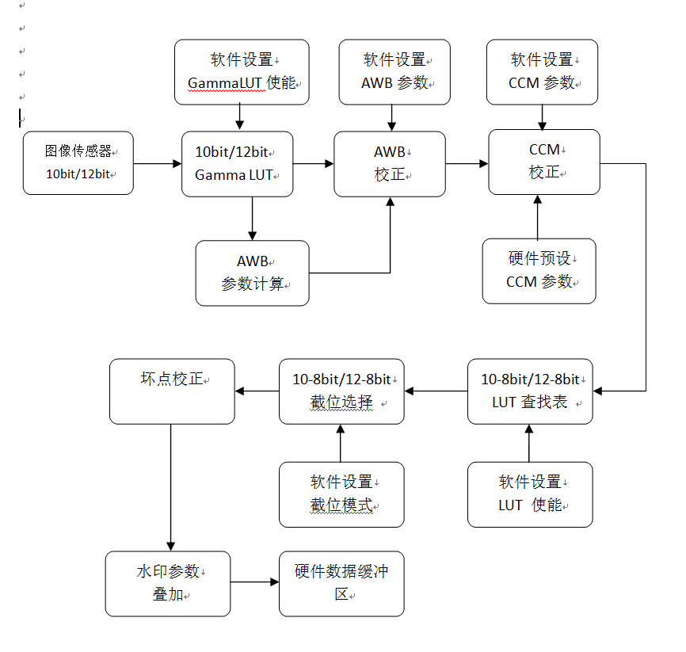

KSJ_LutFileDownload
以ktb文件形式，下载LUT查找表至相机。

KSJ_API int __stdcall KSJ_LutFileDownload( int nChannel, const TCHAR *pszKtbFile );
参数：
nChannel：
设备索引（从0开始，最大索引数为:连接到主机的设备数目减一）。
pszKtbFile：
.ktb文件路径。Ktb文件由凯视佳公司提供的工具软件KSJShow生成。
返回值
参考返回状态码（KSJCode.H）。可通过KSJ_GetErrorInfo获取更详细信息。
说明：
不是所有的相机都支持LUT查找表下载功能，用户需要调用KSJ_QueryFunction 函数查询KSJ_SUPPORT_LUT_DOWNLOAD功能。
Ktb是由KSJShow软件生成并保存的。对于LUT形式，是16bit（有效位，通常是10bit或12bit）到8bit的映射，每个查找表元素为8bit（单字节），并且ktb文件的查找表数据部分的字节数目必须符合要求，也就是2^ ADResolution个字节。
下载的LUT会在相机掉电后丢失。如果想是LUT查找表固化到相机，请向凯视佳索要“凯视佳工业相机内部API函数说明书-厂商存储区域读写篇”。
要使下载的查找表生效，必须调用KSJ_LutSetEnable函数使能LUT查找功能。

KSJ_LutDataDownload
此函数可用于加载用户自定义的LUT查找表数据。

KSJ_API int __stdcall KSJ_LutDataDownload( int nChannel, unsigned char *pData, int nBytes );
参数：
nChannel：
设备索引（从0开始，最大索引数为:连接到主机的设备数目减一）。
pData：
指向查找表数据的指针，
nBytes：
查找表数据个数，即pData指针指向的内存块的大小。必须对应图像传感器的ADC精度。nBytes = 2^ADResolution。 如ADResolution=10位，函数KSJ_LutDataDownload中的参数nBytes必须为1024，如 ADResolution=12位，nBytes必须为4096。
返回值
参考返回状态码（KSJCode.H）。可通过KSJ_GetErrorInfo获取更详细信息。
说明：
不是所有的相机都支持LUT查找表下载功能，用户需要调用KSJ_QueryFunction 函数查询KSJ_SUPPORT_LUT_DOWNLOAD功能。
下载的LUT会在相机掉电后丢失。如果想是LUT查找表固化到相机，请向凯视佳索要“凯视佳工业相机内部API函数说明书-厂商存储区域读写篇”。
要使下载的查找表生效，必须调用KSJ_LutSetEnable函数使能LUT查找功能。

KSJ_LutSetEnable
使能LUT查找表功能

KSJ_API int __stdcall KSJ_LutSetEnable( int nChannel, bool bEnable );
参数：
nChannel：
设备索引（从0开始，最大索引数为:连接到主机的设备数目减一）。
bEnable：
设置是否使LUT功能生效。
返回值
参考返回状态码（KSJCode.H）。可通过KSJ_GetErrorInfo获取更详细信息。
说明：
不是所有的相机都支持LUT查找表使能功能，用户需要调用KSJ_QueryFunction 函数查询KSJ_SUPPORT_LUT_ENABLE功能。
当用户使能了LUT查找表功能，数据截位功能会无效，请参考KSJ_SensitivitySetMode函数的说明。也就是说LUT查找表的优先级要高于数据截位的设置。
当用户使能了LUT查找表功能，16位采集设置会无效。
如果用户先设置了16位采集模式，再使LUT使能，16位原始数据会通过LUT查找表转换为8位原始数据进行显示。

KSJ_LutGetEnable
获取LUT查找表是否使能

KSJ_API int __stdcall KSJ_LutSetEnable( int nChannel, bool *pbEnable );
参数：
nChannel：
设备索引（从0开始，最大索引数为:连接到主机的设备数目减一）。
bEnable：
返回是否LUT功能已生效。
返回值
参考返回状态码（KSJCode.H）。可通过KSJ_GetErrorInfo获取更详细信息。

KSJ_GammaLutFileDownload
以ktb文件形式，下载Gamma LUT查找表至相机。

KSJ_API int __stdcall KSJ_GammaLutFileDownload( int nChannel, const TCHAR *pszKtbFile );
参数：
nChannel：
设备索引（从0开始，最大索引数为:连接到主机的设备数目减一）。
pszKtbFile：
.ktb文件路径。Ktb文件由凯视佳公司提供的工具软件KSJShow生成。
返回值
参考返回状态码（KSJCode.H）。可通过KSJ_GetErrorInfo获取更详细信息。
说明：
不是所有的相机都支持Gamma LUT查找表下载功能，用户需要调用KSJ_QueryFunction 函数查询KSJ_SUPPORT_GAMMA_LUT_DOWNLOAD功能。
Ktb是由KSJShow软件生成并保存的，对于Gamma LUT形式，是16bit到16bit的映射，每个查找表元素为16bit（双字节），所以ktb文件的查找表数据部分的双字节数目必须符合要求，也就是2^ ADResolution个双字节。
下载的Gamma LUT会在相机掉电后丢失。如果想是Gamma LUT查找表固化到相机，请向凯视佳索要“凯视佳工业相机内部API函数说明书-厂商存储区域读写篇”。
要使下载的查找表生效，必须调用KSJ_GammaLutSetEnable函数使能Gamma LUT查找功能。

KSJ_GammaLutDataDownload
此函数可用于加载用户自定义的Gamma LUT查找表数据。
KSJ_API int __stdcall KSJ_GammaLutDataDownload( int nChannel, unsigned short *pData, int nWords );
参数：
nChannel：
设备索引（从0开始，最大索引数为:连接到主机的设备数目减一）。
pData：
指向查找表数据的指针，每个元素为双字节。
nWords：
查找表数据个数，即pData指针指向的内存块的双字节数目。必须对应图像传感器的ADC精度。nWords = 2^ADResolution。 如ADResolution=10位，函数KSJ_GammaLutDataDownload中的参数nWords必须为1024，如 ADResolution=12位，nWords必须为4096。
返回值
参考返回状态码（KSJCode.H）。可通过KSJ_GetErrorInfo获取更详细信息。
说明：
不是所有的相机都支持Gamma LUT查找表下载功能，用户需要调用KSJ_QueryFunction 函数查询KSJ_SUPPORT_GAMMA_LUT_DOWNLOAD功能。
下载的Gamma LUT会在相机掉电后丢失。如果想是Gamma LUT查找表固化到相机，请向凯视佳索要“凯视佳工业相机内部API函数说明书-厂商存储区域读写篇”。
要使下载的查找表生效，必须调用KSJ_GammaLutSetEnable函数使能Gamma LUT查找功能。

KSJ_GammaLutSetEnable
使能Gamma LUT查找表功能

KSJ_API int __stdcall KSJ_GammaLutSetEnable( int nChannel, bool bEnable );
参数：
nChannel：
设备索引（从0开始，最大索引数为:连接到主机的设备数目减一）。
bEnable：
设置是否使Gamma LUT功能生效。
返回值
参考返回状态码（KSJCode.H）。可通过KSJ_GetErrorInfo获取更详细信息。
说明：
不是所有的相机都支持Gamma LUT查找表使能功能，用户需要调用KSJ_QueryFunction 函数查询KSJ_SUPPORT_GAMMA_LUT_ENABLEE功能。

KSJ_GammaLutGetEnable
获取Gamma LUT查找表是否使能

KSJ_API int __stdcall KSJ_GammaLutGetEnable ( int nChannel, bool *pbEnable );
参数：
nChannel：
设备索引（从0开始，最大索引数为:连接到主机的设备数目减一）。
bEnable：
返回是否Gamma LUT功能已生效。
返回值
参考返回状态码（KSJCode.H）。可通过KSJ_GetErrorInfo获取更详细信息。

KSJ_SENSITIVITYMODE
数据截位模式，即灵敏度模式

enum KSJ_SENSITIVITYMODE
{
KSJ_LOW = 0,
KSJ_MID,
KSJ_HIGH,
KSJ_HIGHER,
KSJ_HIGHEST
};
说明
KSJ_LOW
截取有效数据位数的高8位。
KSJ_MID, KSJ_HIGH, KSJ_HIGHER, KSJ_HIGHEST依次类推，直到有效位数的低8位。对于不同的ADC分辨精度，选取的范围要根据KSJ_GetADCResolution函数或者通过调用KSJ_QueryFunction查询KSJ_PROPERTY_ADC_RESOLUTION获取有效的比特位数来确定。列表如下：
截位模式 | ADC分辨精度10位[0:9] | ADC分辨精度10位[0:11]
KSJ_LOW | [2:9] | [4:11]
KSJ_MID | [1:8] | [3:10]
KSJ_HIGH | [0:7] | [2:9]
KSJ_HIGHER | [2:9] | [1:8]
KSJ_HIGHEST | [2:9] | [0:7]

KSJ_SensitivitySetMode
选择截位模式

KSJ_API int __stdcall KSJ_SensitivitySetMode(int nChannel, KSJ_SENSITIVITYMODE SensitivityMode);
参数：
nChannel：
设备索引（从0开始，最大索引数为:连接到主机的设备数目减一）。
SensitivityMode：
设置截位模式。
返回值
参考返回状态码（KSJCode.H）。可通过KSJ_GetErrorInfo获取更详细信息。
注意
当同时设置了LUT有效和截位模式时，LUT级别高于截位模式的设置。

KSJ_SensitivityGetMode
获取截位模式

KSJ_API int __stdcall KSJ_SensitivityGetMode(int nChannel, KSJ_SENSITIVITYMODE *pSensitivityMode);
参数：
nChannel：
设备索引（从0开始，最大索引数为:连接到主机的设备数目减一）。
pSensitivityMode：
获取当前截位模式。
返回值
参考返回状态码（KSJCode.H）。可通过KSJ_GetErrorInfo获取更详细信息。

